Bagaimana bahan kain pintar dapat membantu membersihkan lingkungan, sekaligus menghasilkan listrik
Kain elektrogenik mengandung bakteri yang mampu mengurai limbah dan menghasilkan energi bersih.
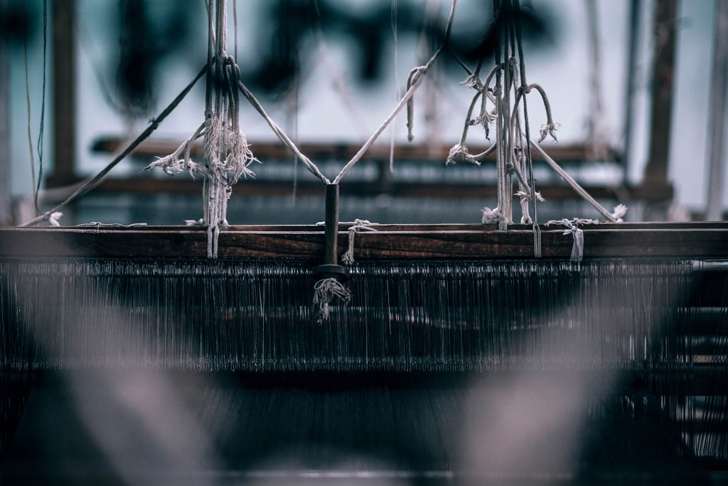
Industri tekstil India menghasilkan jutaan liter air limbah setiap hari. Kain pintar dapat membantu membersihkan air tersebut, sekaligus menghasilkan listrik. Kredit foto: Igor Ovsyannykov/Wikimedia Commons
Oleh: |  | Editor:
Rahul Kandpal - Indian Institute of Technology, Delhi |  | Namita Kohli - Commissioning Editor, 360info - -
Z.A. Shaikh - Indian Institute of Technology, Delhi
S. Wazed Ali - Indian Institute of Technology, Delhi - -

Tekstil elektrogenik mengandung bakteri yang mampu mengurai limbah dan menghasilkan energi bersih.
Di jantung pusat-pusat industri India, krisis diam-diam mengalir melalui saluran air. Industri tekstil, tulang punggung perekonomian kita, menghasilkan jutaan liter air limbah setiap hari, yang sarat dengan pewarna beracun dan polutan organik seperti metilen biru dan merah kongo.
Pewarna-pewarna ini menghalangi sinar matahari, menghambat fotosintesis pada tumbuhan air, dan menghabiskan oksigen terlarut, sehingga menyebabkan munculnya “zona mati” di mana ikan dan makhluk air lainnya tidak dapat bertahan hidup.
Banyak dari pewarna sintetis ini bersifat karsinogenik dan mutagenik, yang meresap ke dalam air tanah dan masuk ke dalam rantai makanan.
Dengan jutaan liter air limbah yang dihasilkan setiap hari, infrastruktur tradisional sering kali tidak mampu mengimbangi, sehingga menyebabkan pembuangan langsung ke sungai-sungai setempat.
Metode tradisional untuk membersihkan air seperti proses lumpur aktif atau proses oksidasi lanjutan memang ada, tetapi seringkali membutuhkan energi yang besar dan mahal.
Sistem ini membutuhkan listrik dalam jumlah besar untuk memompa udara ke dalam tangki, memasok oksigen untuk membantu bakteri pemakan limbah memecah polutan.
Biayanya juga tinggi: tagihan energi yang tinggi dan kebutuhan akan koagulan kimia yang mahal membuat unit pencelupan yang lebih kecil sulit untuk memelihara instalasi pengolahan ini.
Selain itu, banyak pengolahan kimia tradisional menghasilkan lumpur beracun yang memerlukan mekanisme pembuangan yang mahal, sehingga menciptakan masalah lingkungan baru.
Mengubah beban lingkungan ini menjadi sumber energi bersih dapat menjadi terobosan besar. Penelitian penulis ini menunjukkan bahwa dengan menggabungkan dunia material canggih seperti serat mikro, tabung nano karbon, dan polimer konduktif dengan kekuatan pekerja terkecil alam – bakteri – sistem berbasis kain yang fleksibel dapat diciptakan yang tidak hanya membersihkan air limbah, tetapi juga secara bersamaan menghasilkan listrik.
Mikroba yang "bernapas" dengan listrik
Sistem pengolahan air tradisional bergantung pada elektroda yang kaku dan berat, yang sulit untuk diskalakan dan seringkali gagal mendukung pertumbuhan mikroba. Dalam penelitian mereka, penulis dan timnya telah merancang ulang elektroda sebagai tekstil fleksibel yang menghilangkan polutan sekaligus menghasilkan listrik.
Para peneliti memulai dengan menggunakan kain nonwoven serat mikro poliester yang terbuat dari botol plastik PET bekas. Kain tersebut diproduksi oleh Departemen Teknik Tekstil dan Serat, IIT Delhi, menggunakan serat mikro PET yang bersumber dari botol plastik daur ulang.
Mirip dengan kain industri berteknologi tinggi seperti yang digunakan dalam perangkat elektronik wearable cerdas dan filtrasi industri khusus, mereka mengintegrasikan nanotube karbon (CNT) dan polimer konduktif bernama polianilin (PANI) untuk menghasilkan kain ‘cerdas’ yang membersihkan dan juga menghasilkan listrik.
Nanotube menyediakan luas permukaan yang tinggi untuk mengangkut elektron, seperti mobil yang melaju kencang di jalan tol. Namun, mobil yang melaju kencang membutuhkan jembatan atau jalan masuk untuk masuk ke jalan tol, dan PANI bertindak seperti jembatan ini untuk membantu elektron menempel dengan aman pada CNT.
Namun, bintang utama dalam pekerjaan pembersihan ini adalah bakteri khusus yang dikenal sebagai exoelectrogens. Tidak seperti kuman pada umumnya, mikroba ini memiliki kemampuan unik untuk “menghirup” listrik. Saat mereka mengonsumsi polutan organik dalam air limbah tekstil, mereka melepaskan elektron, yang ditangkap oleh kain tekstil dan diubah menjadi aliran daya yang stabil.
Proses ini dibantu oleh dua faktor: luas permukaan yang sangat besar yang memungkinkan lebih banyak ruang bagi bakteri untuk menempel dan membentuk biofilm yang padat, serta meningkatkan laju konsumsi polutan oleh bakteri.
Konduktivitas tinggi, yang dimungkinkan oleh bahan-bahan seperti nanotube karbon dan polianilin, memastikan elektron yang dilepaskan oleh mikroba ini ditangkap dan diangkut secara efisien.
Polianilin bersifat hidrofilik – menyukai air – dan biokompatibel, kualitas yang membantu bakteri mentransfer elektron yang dihasilkan sebagai produk sampingan dari proses pembersihan, dengan lebih mudah.
Secara bersama-sama, sifat-sifat ini memungkinkan tekstil tersebut menghasilkan listrik hampir 2.000 kali lebih banyak daripada bahan biasa, bahkan saat ia secara efektif membersihkan air limbah.
Bahan yang sebelumnya digunakan meliputi batang grafit kaku dan kain karbon, yang menawarkan luas permukaan yang jauh lebih kecil untuk pertumbuhan mikroba. Energi yang dihasilkan hanya berpotensi menggerakkan sensor berdaya rendah atau indikator LED di dalam instalasi pengolahan.
Para peneliti, termasuk penulis artikel ini, telah menemukan bahwa yang membantu tekstil elektrogenik (penghasil listrik) meningkatkan ‘kuota daya’ mereka adalah strain spesifik bakteri pengurai pewarna yang belum dibudidayakan, yang disebut Lysinibacillus.
Saat menggunakan air limbah asli dari pabrik pencelupan lokal, mereka menemukan bahwa strain ini secara alami mendominasi tekstil elektrogenik.
Bakteri Lysinibacillus adalah keajaiban biologis – mereka menumbuhkan “kabel nano” kecil yang konduktif dan mengeluarkan molekul redoks yang bertindak seperti saluran listrik mikroskopis, mengangkut elektron dari tubuh mereka ke kain dengan efisiensi yang luar biasa.
Kain sebagai elektroda
Mengolah air limbah merupakan tantangan, mengingat biaya yang tinggi dan produk sampingan yang mencemari dari proses tersebut. Tekstil pintar dengan luas permukaan dan konduktivitas tinggi dapat menjadi opsi yang dapat diskalakan dalam memecahkan masalah ini.
Eksperimen terbaru penulis dan timnya menggunakan beberapa potongan tekstil serupa sebagai elektroda dalam reaktor yang dirancang untuk menghasilkan listrik dari air tercemar, bahkan saat proses pembersihan berlangsung. Setiap kain dilapisi dengan bahan yang sedikit berbeda untuk menarik mikroba elektrogenik yang beragam.
Eksperimen ini menunjukkan hasil yang sangat menjanjikan — selain melakukan tugas utama menghilangkan lebih dari 82 persen pewarna berbahaya dari air limbah industri yang sebenarnya, reaktor ini mampu menghilangkan sekitar 86 persen dari Kebutuhan Oksigen Kimia (COD).
COD merupakan indikator utama tingkat polutan yang terdapat dalam limbah industri; angka ini menunjukkan seberapa banyak oksigen yang diperlukan untuk memecah kontaminan secara kimiawi. Penurunan COD yang signifikan menandakan peningkatan kualitas air yang substansial.
Tidak seperti sistem pengolahan air limbah konvensional yang mengonsumsi listrik dalam jumlah besar, reaktor ini menghasilkan daya listrik yang cukup untuk berpotensi mengimbangi sebagian biaya operasinya sendiri. Dengan kata lain, alih-alih menggunakan energi untuk membersihkan air, sistem ini mulai memulihkan energi dari limbah.
Mikroba tersebut juga menghasilkan produk sampingan kimia yang bermanfaat selama proses pengolahan. Salah satunya adalah asam malonat, senyawa yang bernilai industri yang digunakan dalam pembuatan obat-obatan, parfum, dan plastik khusus.
Elektroda berbasis tekstil bersifat fleksibel, murah, dan lebih mudah diproduksi dalam skala besar. Yang lebih penting lagi, sistem ini beroperasi menggunakan air limbah industri yang sebenarnya, bukan larutan laboratorium yang disiapkan dengan cermat, sehingga teknologi ini semakin mendekati penggunaan praktis di dunia nyata.
Menuju ekonomi sirkular yang sesungguhnya
Di India, di mana pertumbuhan industri harus diseimbangkan dengan pelestarian lingkungan, kain elektrogenik atau ‘cerdas’ menawarkan opsi yang layak. Sifatnya yang fleksibel dan dapat diskalakan berarti dapat diadaptasi ke berbagai desain reaktor, mulai dari unit skala kecil untuk pencelup lokal hingga instalasi pengolahan industri besar.
Dengan memandang limbah air bukan sebagai masalah yang harus dibuang ke sungai, melainkan sebagai sumber daya yang dapat dimanfaatkan, kita dapat bergerak menuju ekonomi sirkular yang sesungguhnya. Pakaian yang kita kenakan mungkin pernah mencemari sungai-sungai kita, namun melalui teknologi kain cerdas ini, limbah dari produksinya dapat membantu menggerakkan masa depan yang lebih bersih dan hijau.
Rahul Kandpal adalah kandidat PhD di Sekolah Penelitian Interdisipliner, Institut Teknologi India (IIT), Delhi. Dr Z.A. Shaikh adalah Profesor di Departemen Teknik Biokimia dan Bioteknologi, IIT, Delhi.
Dr S. Wazed Ali adalah Profesor di Departemen Teknik Tekstil dan Serat, IIT, Delhi.
Artikel ini ditulis atas permintaan Prototypes for Humanity, sebuah inisiatif global yang menampilkan dan mempercepat inovasi akademis untuk mengatasi tantangan sosial dan lingkungan.

`
Artikel ini diterjemahkan menggunakan alat kecerdasan buatan otomatis yang berpotensi memiliki kesalahan, kesilapan dan ketidakakuratan. Berbagai upaya sudah dilakukan untuk memastikan kejelasan dan koherensi, terjemahan ini bisa saja tidak lengkap dalam menangkap nuansa, intonasi dan tujuan dari teks aslinya. Untuk versi yang tepat, silakan merujuk pada artikel aslinya.
`
Artikel ini pertama kali dipublikasikan tanggal 02 Apr 2026 di bawah lisensi Creative Commons oleh 360info™

